一、窗口
1、创建上下文
明确版本号将主版本号(Major)和次版本号(Minor)都设为3、
GLFW核心模式意味着只能使用OpenGL功能的一个子集
2、创建窗口对象并绑定上下文
eg：GLFWwindow* window = glfwCreateWindow(800, 600, "LearnOpenGL", NULL, NULL);
绑定窗口：glfwMakeContextCurrent(window);
3、按键输入、双缓存、空闲处理函数
eg：glfwGetKey(window, GLFW_KEY_ESCAPE) == GLFW_PRESS
glfwSwapBuffers(window);
glfwPollEvents();
4、释放删除之前分配的资源（在main函数最后调用）
eg：glfwTerminate(); return 0;
5、一定注意在调用任何OpenGL的函数之前我们需要初始化GLAD

二、图元（Primitive）
1、图元：知道坐标和颜色，是希望把这些数据渲染成一系列的点？一系列的三角形？还是仅仅是一个长长的线？做出的这些提示叫做图元(Primitive)
包括：GL_POINTS、GL_TRIANGLES、GL_LINE_STRIP。
2、着色器
顶点着色器：就是最原始的点坐标
几何着色器：将顶点着色器与图元匹配后生成的新几何
光栅化阶段：会把图元映射为最终屏幕上相应的像素（2D像素），并裁切超出视图外的像素
片段着色器：计算一个像素的最终颜色
alpha测试和混合：判断这个像素在其他物体的前面还是后面，决定是否丢弃
3、标准化设备坐标：通常值小于1的初始坐标（顶点坐标已经在顶点着色器中处理过）
屏幕空间坐标：通过glViewport函数提供的数据，进行视口变换完成的
4、顶点缓冲对象：会在GPU（显存）内存中存储大量顶点。当数据发送至显卡内存后，顶点着色器可立即访问顶点。
优点：一次性发送一大批数据到显卡，而不是每个顶点发送一次

5、顶点数据存在显卡内存中
a、生成VBO缓存：使用glGenBuffers函数和一个缓冲ID生成一个VBO对象：
unsigned int VBO; glGenBuffers(1, &VBO);/////ID为1证明只有一组数据;
b、将新缓冲绑定到缓冲类型：使用glBindBuffer函数把新创建的缓冲绑定到GL_ARRAY_BUFFER（顶点缓冲对象的缓冲类型）
glBindBuffer(GL_ARRAY_BUFFER, VBO);
c、将自定义数据复制到缓冲内存中：
glBufferData(GL_ARRAY_BUFFER, sizeof(vertices), vertices, GL_STATIC_DRAW);
其中第四个参数指定了我们希望显卡如何管理给定的数据。它有三种形式：
GL_STATIC_DRAW ：数据不会或几乎不会改变。
GL_DYNAMIC_DRAW：数据会被改变很多。
GL_STREAM_DRAW ：数据每次绘制时都会改变。
结果：将顶点数据存储在显卡内存中，用VBO这个顶点缓冲对象管理
6、顶点着色器的GLSL语言
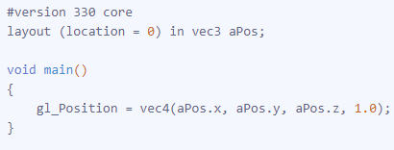
a、每个着色器起始于一个版本声明，代表OpenGL 3.3 核心模式
b、关键字in后是 数据类型和变量名。 layout (location = 0)是输入变量的位置值
c、顶点着色器的输出 最终值是预定义的gl_Position ，4维的
7、编译着色器（动态编译）
a、创建一个着色器对象，还是用ID引用。。所以储存这个顶点着色器为unsigned int，然后用glCreateShader创建这个（顶点GL_VERTEX_SHADER）着色器：
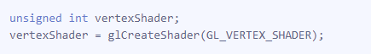
b、着色器源码（即GLSL语言）附加到着色器对象
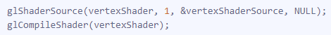
其中：glShaderSource函数把要编译的着色器对象作为第一个参数。。。第二参数指定了传递的源码字符串数量，这里只有一个。。。第三个参数是顶点着色器真正的源码

8、片段着色器（GLSL+编译）
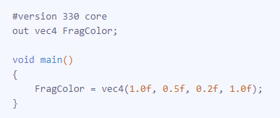
a、每个着色器起始于一个版本声明，代表OpenGL 3.3 核心模式
b、out关键字声明输出变量
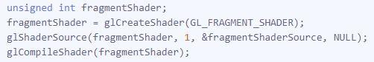
9、着色器程序
a、创建一个着色器程序对象：
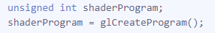
b、将之前编译的着色器附加到着色器程序对象上，用glLinkProgram链接：
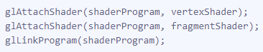
c、激活运行此程序对象：glUseProgram(shaderProgram);
d、在吧着色器对象链接到程序对象后，要删除着色器对象：
glDeleteShader(vertexShader); glDeleteShader(fragmentShader);
10、链接顶点属性
手动指定输入数据的哪一个部分对应顶点着色器的哪一个顶点属性：
glVertexAttribPointer：
第一个参数：配置的第一个顶点位置值
第二个参数：顶点属性大小（几个维度）
第三个参数：顶点数据类型
第四个参数：是否将数据变为标准化，若为true则所有数据映射到0-1之间，有符号是 -1
第五个参数：数据在缓冲起始位置的偏移量
glEnableVertexAttribArray：以顶点属性位置值作为参数，启用顶点属性

11、总的结果（5，6，7，8，9，10）
使用一个顶点缓冲对象将顶点数据初始化至缓冲中，建立了一个顶点和一个片段着色器，并告诉了OpenGL如何把顶点数据链接到顶点着色器的顶点属性上。
顺序：
主程序中顶点数据写入缓存、链接顶点属性启用顶点属性、激活着色器程序、绘制物体
GLSL中顶点着色器、片段着色器
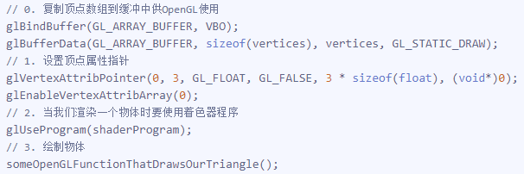

12、绘制多个物体
问题：绘制多个物体需要重复多次11步骤。。。解决：创建顶点数组对象
优点：当配置顶点属性指针时，只需调用执行一次，之后再绘制物体的时候只需要绑定相应的VAO（注意：VAO是数组对象、VBO是数据缓存对象）
a、创建VAO unsigned int VAO; glGenVertexArrays(1, &VAO);
b、全部步骤
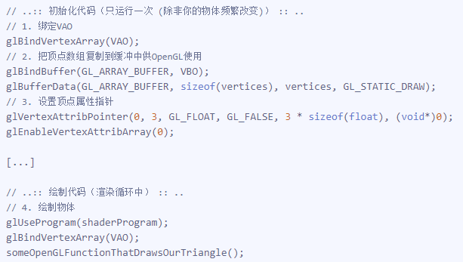
c、绘制函数glDrawArrays函数
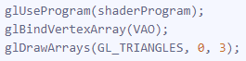
glDrawArrays：第一个参数图元类型、第二个参数顶点数组的起始索引、第三个参数制定绘制多少个顶点。
13、索引缓冲对象
比如绘制一个矩形用两个三角形，会有6个顶点。实际矩形只有4个顶点，所以解决方案是只存储不同的顶点（索引缓冲）
步骤：
a、顶点着色器和片段着色器的GLSL
b、顶点着色器和片段着色器的创建、源码、编译
c、着色器程序对象的创建、着色器附加到着色器程序对象、link链接
d、删除顶点着色器和片段着色器
e、顶点数据初始化，缓冲ID和VBO、VAO、EBO
f、绑定VAO、顶点数组复制到缓冲、索引数组复制到索引缓冲、链接顶点属性指针、激活顶点属性数组、解除绑定，先解除EBO再解除VAO
g、渲染循环中：激活使用着色器程序对象、绑定顶点数组对象、绘制索引物体
h、循环外，删除VAOVBOEBO
三、着色器
1、向量管理（可用一个旧向量表示新向量）
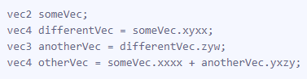
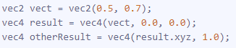
2、输入输出
顶点着色器（特殊，需要用layout指定起始位置）：输入layout (location = 0) in
注：着色器之间如果要发送数据，发送方的out和接收方的in必须变量名字相同
3、Uniform（在着色器中声明，在循环渲染中使用）
注：Uniform是全局的，niform会一直保存数据，直到被重置或更新。
查询着色器程序的Uniform变量位置，然后通过glUniform4f设定uniform值
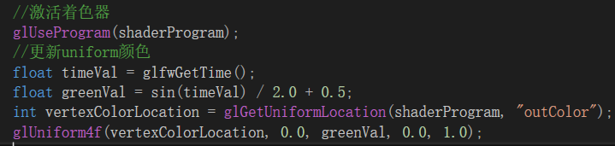
4、将颜色数据添加到顶点数据VBO中
a、修改顶点着色器：注意起始位置为1的是颜色数据，起始位置为0的是位置数据
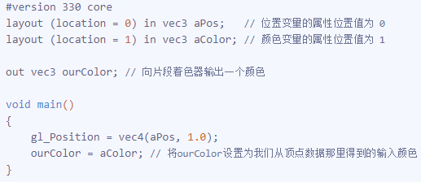
b、用顶点着色器获取到的数据aColor，通过out ourColor赋值给片段着色器FragColor
c、改变链接顶点属性的指针位置
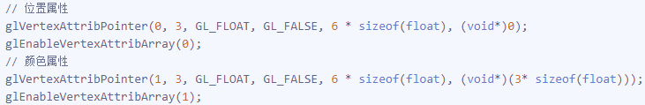
注：虽然只有三个顶点赋值颜色，但是光栅化会有多个像素，其颜色取三个顶点的插值
四、纹理
1、纹理坐标采样，坐标范围通常从（0，0）到（1，1），比如一张图片4个框
超出范围时有四种情况：设置坐标为2，2
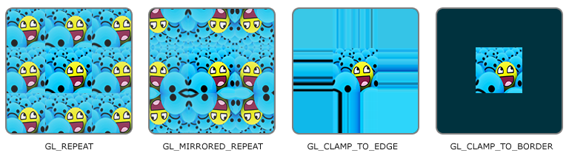
2、纹理环绕代码
glTexParameteri函数：第一个参数是纹理2D的、第二个参数是纹理的STR对应xyz、第三个参数是环绕方式。
注：当环绕方式为border时，还需制定边界颜色，用glTexParameterfv函数
3、纹理过滤
用处：纹理坐标不依赖于分辨率，它可以是任意浮点值。。。当一个很大的物体但是纹理的分辨率很低的时候需要纹理过滤。
包括：GL_NEAREST（邻近过滤）和GL_LINEAR（线性过滤）
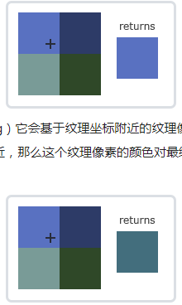
代码设置：纹理被缩小使用邻近过滤，放大时使用线性过滤
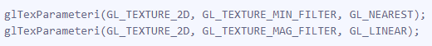
4、多级渐远纹理(Mipmap)（放大过滤时不会使用多级渐远纹理）

5、加载与创建纹理
a、使用stb_image.h加载图片，用stbi_load函数
stbi_load函数：第一个参数图像文件位置，二三四变量是输出图像的宽高通道
b、创建ID和对象完成绑定
6、总体步骤：
创建ID和纹理对象完成绑定、设置纹理对象的环绕和过滤方式、读取纹理图片数据、
将纹理数据附加到纹理对象上并设置多级渐远纹理、最后释放图像内存
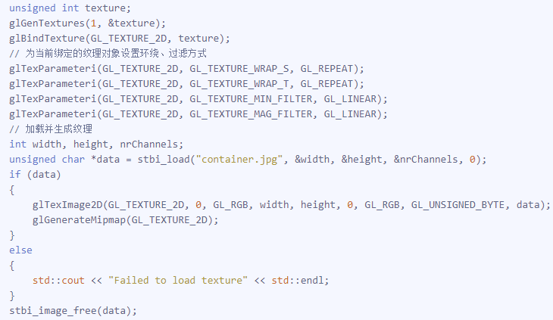
glTexImage2D函数：
第一个参数：指定纹理目标
第二个参数：纹理指定多级渐远纹理的级别（若是其他则需手动设置多级渐远纹理级别）这里我们填0，也就是基本级别。
第三个参数：把纹理储存为何种格式。
第七八个参数：定义了源图的格式和数据类型。第九个参数：数据
7、纹理单元
前面的代码中fs文件中的sampler2D变量是uniform的，却不用glUniform给它赋值。

五、变换
1、如何将矩阵传递给着色器
a、让顶点着色器接收一个mat4的uniform变量
b、在渲染中 获得uniform变量地址，在用Matrix4fv后缀的glUniform函数把矩阵数据发送给着色器
第一个参数：uniform位置 第二个参数：矩阵数目 第三个参数：是否转置
第四个参数：矩阵数据，需要GLM用value_ptr转换成OpenGL接受的数据
2、实际变换顺序和代码顺序相反
eg：实际中物体先旋转后平移，代码中则是先平移后旋转（相当于矩阵的乘法不可交换）
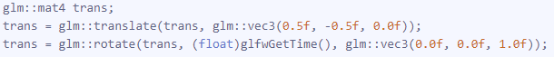

六、坐标系统
1、坐标系统
局部坐标：对象相对于局部原点的坐标，也是物体起始的坐标
世界坐标：
观察空间坐标：每个坐标都是从摄像机角度观察的
投影到裁剪坐标：裁剪坐标被处理到-1.0到1.0的范围内，并判断哪些顶点出现在屏幕上。
屏幕坐标：视口变换将位于-1.0到1.0范围的坐标变换到由glViewport函数所定义的坐标范围内。最后变换出来的坐标将会送到光栅器，将其转化为片段
2、裁剪空间
透视除法将位置向量的x，y，z分量分别除以向量的齐次w分量；透视除法是将4D裁剪空间坐标变换为3D标准化设备坐标的过程。
两种投影方式：正射投影、透视投影（都是将坐标映射为标准化设备坐标）
透视投影：运用w分量，使得顶点坐标的每个分量都会除以它的w分量，距离观察者越远顶点坐标就会越小。
3、顶点坐标根据以下过程变换到裁剪坐标
模型矩阵、观察矩阵和投影矩阵等变换矩阵
OpenGL对裁剪坐标执行透视除法从而将它们变换到标准化设备坐标。
OpenGL会使用glViewPort内部的参数来将标准化设备坐标映射到屏幕坐标
4、3D显示矩形
a、用uniform在顶点着色器中定义
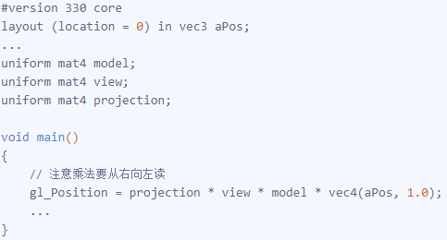
b、渲染时，给uniform矩阵传值
5、采用z-缓冲
a、在循环外采用z缓冲
glEnable(GL_DEPTH_TEST);
b、在循环中清除颜色缓冲和深度缓冲
glClear(GL_COLOR_BUFFER_BIT | GL_DEPTH_BUFFER_BIT);

七、摄像机
1、摄像机位置
前面坐标系系统移动的是所有物体（向-z方向移动 0，0，-3），此时移动摄像机应该移动的位置是相反的（0，0，3）可以达到相同效果
2、摄像机方向
摄像机的指向向量：场景原点向量减去摄像机位置向量
交换相减的顺序，就会获得一个指向摄像机正z轴方向的向量：
其蓝色箭头的指向：（实际指向，从它到目标向量的相反方向）
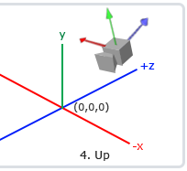
3、摄像机xyz轴
a、通过2得到了摄像机+z轴的指向
b、设置一个上向量（0，1，0）将两个向量叉乘得到摄像机的+x轴指向
c、通过叉乘z轴和x轴向量，得到摄像机+y轴的指向
4、LookAt矩阵
a、用三个相互垂直的轴外加一个平移向量创建一个矩阵（用这个矩阵乘以任何向量来将其变换到这个坐标空间。）
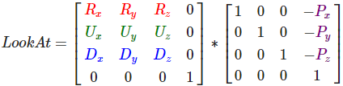
R是x轴向量、U是y轴向量、D是z轴向量
注：位置向量是相反的，因为我们最终希望把世界平移到与我们自身移动的相反方向。
b、用GLM创建LookAt矩阵
提供摄像机位置、目标位置、表示世界空间上向量的向量（叉乘计算右向量的向量）
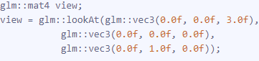

5、摄像机自由移动
a、设立一个摄像机系统向量，重新定义LookAt矩阵
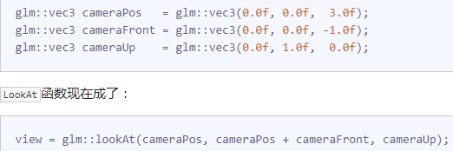
camerapos位置+camerafront位置，就保证了无论我们怎么移动，摄像机都会注视着目标方向
b、通过按下某些按钮更新cameraPos向量
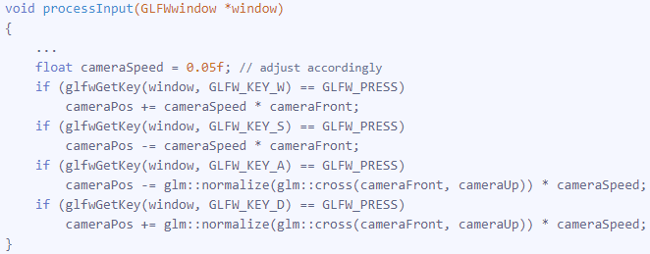
注：向左右移动时，创建了一个右向量（叉乘得出来的）并且进行了标准化。。。我们不对向量进行标准化，我们就得根据摄像机的朝向不同加速或减速移动了，但如果进行了标准化移动就是匀速的。
c、移动速度（默认是以电脑配置的频率调用按键函数，所以配置的不同会影响移动很快，有的很慢）
解决：采用时间差（deltatime），将所有速度乘以时间差。。。如果时间差很大意味着上一帧的渲染花费了更多时间，所以当前帧的速度需要变高，来平衡渲染所花去的时间

